画面キャプチャツールの使い方 for Mac
【キャプチャの開始方法】
① 配布されたzipファイルをデスクトップに移動する．
② zipファイルを展開する．
③ 生成されたCaptureSystemフォルダを開いて，以下の3つが揃っているか確認する．
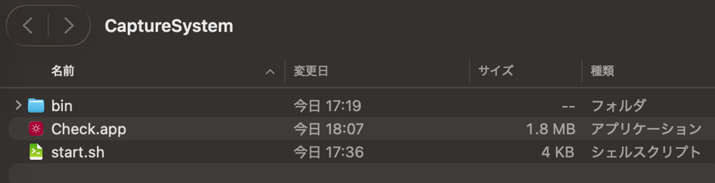
④ ターミナルを開いて，以下のコマンドを実行．
「sh ~/Desktop/CaptureSystem/start.sh」
⑤ 学籍番号を入力する．→ 次へをクリック．
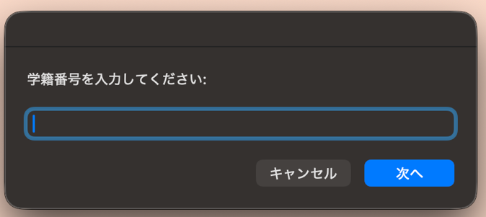
⑥ 内容を確認して，次へをクリック．
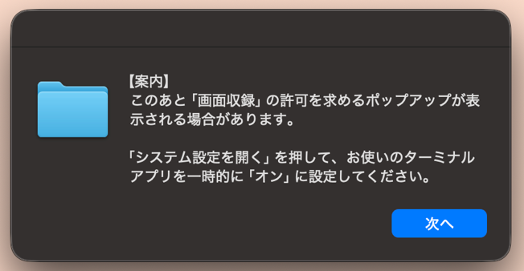
⑦ PCの状況によって，必要な操作が異なる．
(1) 以下のようなウィンドウが表示された場合，このままステップ⑧へ進む．
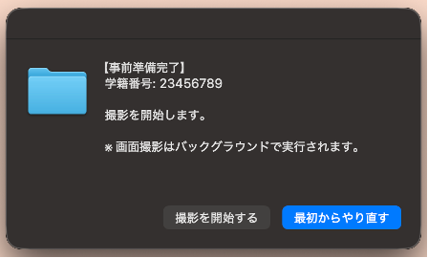
(2) 以下のようなウィンドウが表示された場合
→「システム設定を開く」を押す．
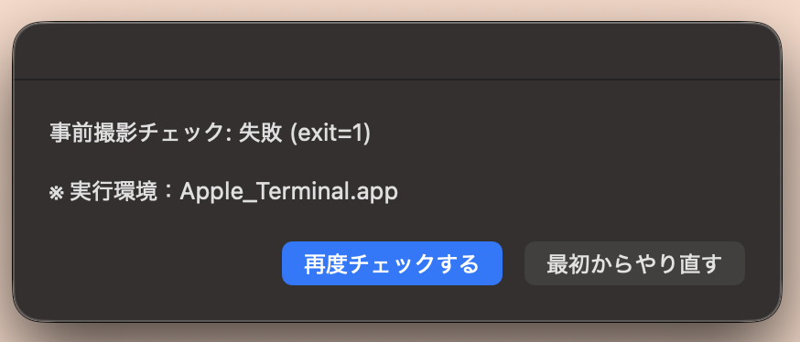
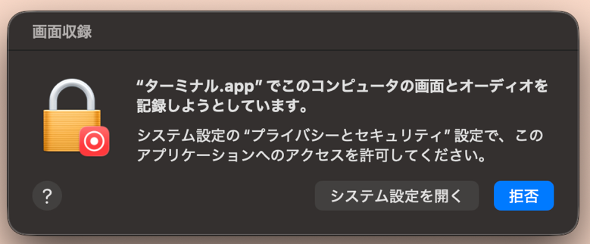
お使いのターミナルアプリの画面録画を許可．
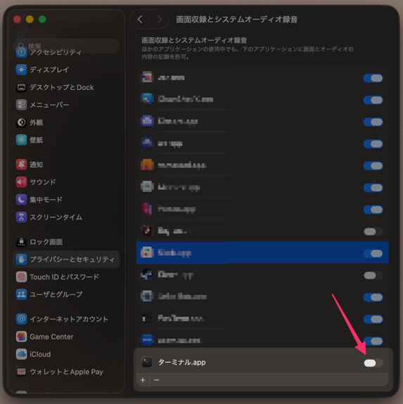 → 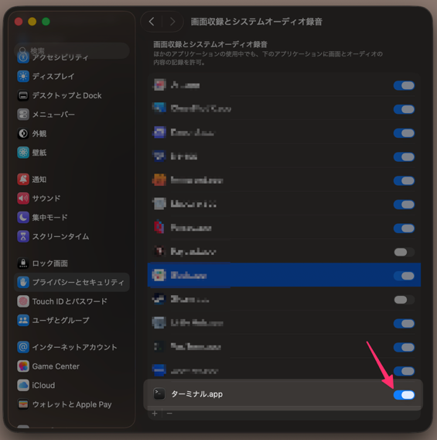
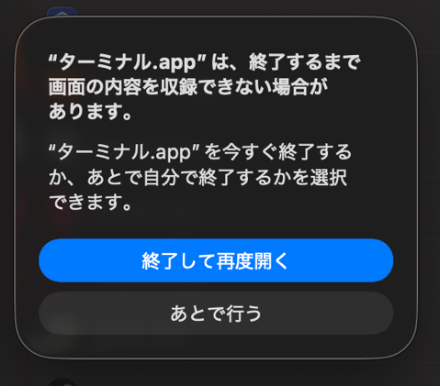
「終了して再度開く」を選択して，ステップ④に戻る．

⑧ 学籍番号が正しいことを確認して撮影を開始する．
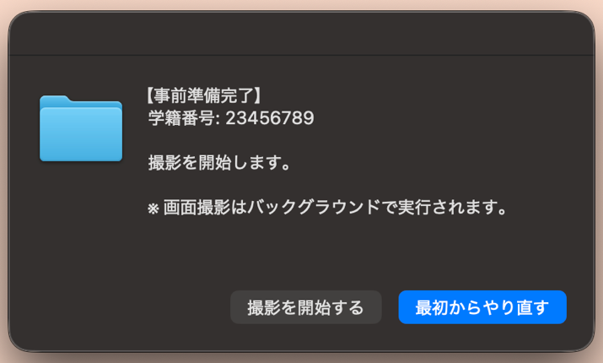
以下の表示が出れば成功．
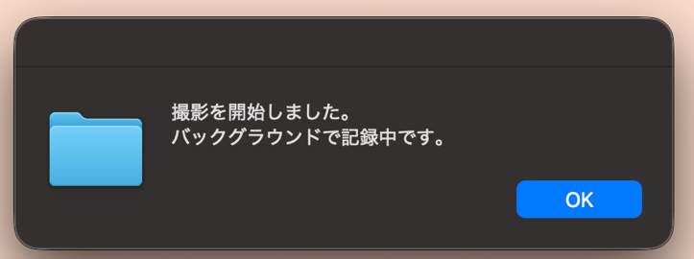

【動作状況の確認方法】
① Check.appをダブルクリックして以下のような画面が表示されればOK．
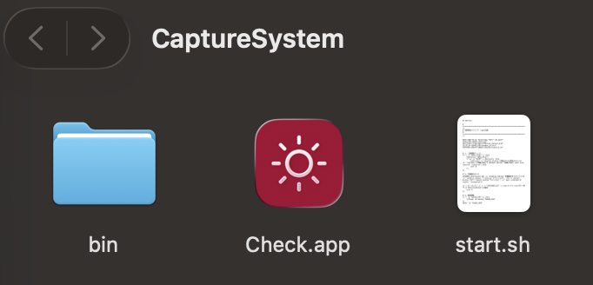
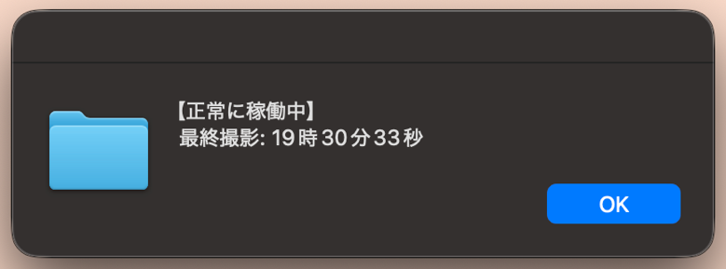

次のページに、回答終了後の操作を書いています。

※回答終了後
(ソースコード提出の直前)まで、
以下は実行しない！！！！

【回答終了後の提出方法】
① ターミナルを開いて，以下のコマンドを実行．
「sh ~/Desktop/CaptureSystem/bin/finish.sh」
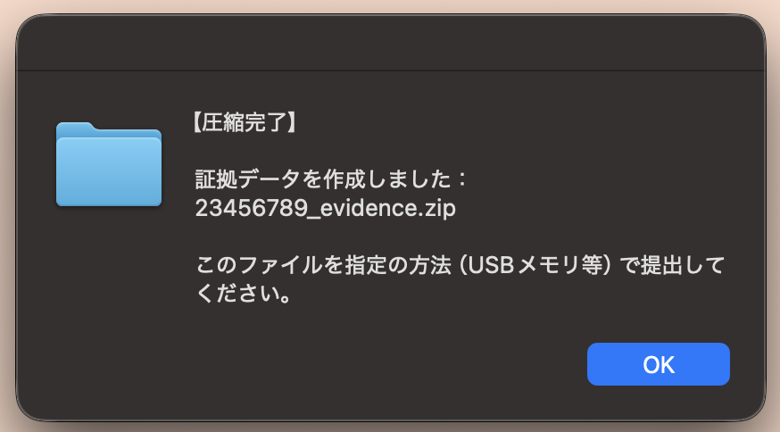
CaptureSystemフォルダ内に，提出用zipファイルが作られる ({学籍番号}_evidence.zip)
これを，USBメモリでソースコードと一緒に提出する．

